陕西华兴密封科技有限公司
橡胶密封件生产线项目
竣工环境保护验收监测报告
（固废）

建设单位：陕西华兴密封科技有限公司
编制单位：中国轻工业西安设计工程有限责任公司

2019年7月
建设单位法人代表： （签字）
编制单位法人代表： （签字）
项 目 负 责 人：
报 告 编 写 人：

建设单位：陕西华兴密封科技有限公司  电 话：13991009765  传 真：  邮 编：712000  地 址：陕西省西咸新区秦汉新城光伏一路2号-4 | 编制单位：中国轻工业西安设计工程有限责任公司  电 话：13309213687  传 真：  邮 编：710000  地 址：中国西安市碑林区东大街8号商联大厦

目 录
1前言 1
2验收监测依据 2
3建设项目工程概况 3
3.1项目概况 3
3.2 工艺简介 6
4主要污染源及污染物治理措施 9
4.1固体处理及处置措施 9
5环评结论及环评批复意见 10
5.1环评结论及要求 10
5.2环评批复意见 10
5.3环保验收清单 12
5.4三同时制度落实情况 13
5.5项目变更情况 13
6验收标准 14
7验收调查内容 15
7.1验收调查内容 15
8验收调查结果 16
8.1固体废弃物调查结果 16
9环境管理检查结果 17
9.1环评批复及环评结论、建议的落实情况 17
9.2环境管理制度、环保设施运行及维护情况 17
10结论与建议 18
10.1结论 18
10.2要求与建议 18

附件：
附件1：建设项目工程竣工环境保护三同时验收登记表
附件2：环评批复
附件3：危废处置协议

1前言
近年来，随着中国汽车、电力、机械、化工、航空、航天等工业的迅速发展，这些行业对橡胶密封制品在耐高/低温性能、耐腐蚀性、使用寿命和压缩永久不变形等方面提出了越来越高技术要求，为此，中国橡胶密封制品企业在产品结构类型、材质选用、技术质量要求、生产工艺及其加工设备等方面做了大量工作，推出了不少新产品。但从总体上看，中国橡胶密封制品还不能完全满足各行业的需要，特别是汽车、电力和航空航天业的需要，因此橡胶密封制品供不应求既是对橡胶密封制品行业的挑战，也是行业发展的最好时机。
陕西华兴橡胶制品有限公司抓住此机遇，投资3510万元建设陕西华兴密封科技有限公司橡胶密封件生产线项目。该项目位于秦汉新城渭河北岸综合服务区规划范围内，光伏三路以东、光伏二路以西、兰池四路以南、兰池二路以北区域，占地面积14414.7m2。
2012年2月15日取得陕西省西咸新区秦汉新城发展改革局《关于陕西华兴密封科技有限公司橡胶密封件生产线项目重新备案的通知》（秦汉发改字[2012]3号）；2011年6月14日委托中国轻工业西安设计工程有限责任公司完成了《橡胶密封件生产线项目环境影响报告书》，并于2013年3月20日取得《关于陕西华兴密封科技有限公司橡胶密封件生产线项目环境影响报告书的批复》（秦汉管规函[2013]32号）。
陕西华兴密封科技有限公司委托中国轻工业西安设计工程有限责任公司对该项目进行环境保护验收。组织技术人员前往该项目进行现场监测与调查工作。根据国家相关文件的要求和规定，以及建设单位提供的有关资料，在现场勘查、了解和收集建设项目环保设施的有关项目、资料的基础上编制该项目竣工验收监测方案，并组织技术人员进行了该项目竣工环境保护验收的现场调查以及监测工作，并根据调查和监测的结果编制了《陕西华兴密封科技有限公司橡胶密封件生产线项目竣工环境保护验收监测报告》。

2验收监测依据
（1）《中华人民共和国环境保护法》（2015年1月1日）；
（2）《建设项目环境保护管理条例》，国务院令第682号；
（3）《建设项目竣工环境保护验收暂行办法》，国环规环评[2017]4号；
（4）《关于加强建设项目竣工环境保护验收监测工作中污染事故防范环境管理检查工作的通知》，中国环境监测总站，总站验字〔2005〕188号；
（5）《建设项目环境保护设施竣工验收监测管理有关问题的通知》及附件《建设项目环境保护设施竣工验收监测技术要求（试行）》，国家环境保护总局，环发[2000]38号文；
（6）《中国环境监测总站建设项目竣工环境保护验收监测管理规定》（验字〔2005〕172号，中国环境监测总站）；
（7）《陕西省环境保护厅建设项目环境管理规程》，陕西省环境保护厅，陕环发〔2010〕38号；
（8）《陕西华兴密封科技有限公司橡胶密封件生产线项目环境影响报告书》，中国轻工业西安设计工程有限责任公司，2013年3月；
（9）陕西省西咸新区秦汉新城规划建设环保和房屋管理局关于《陕西华兴密封科技有限公司橡胶密封件生产线项目环境影响报告书的批复》（秦汉管规函[2013]32号），2013年3月20日；
（10）陕西华兴密封科技有限公司提供的相关技术资料。

3建设项目工程概况

3.1项目概况

3.1.1项目概况
（1）项目名称：陕西华兴密封科技有限公司橡胶密封件生产线项目
（2）建设性质及规模：新建
（3）建设地点：项目位于秦汉新城渭河北岸综合服务区规划范围内，光伏三路以东、光伏二路以西、兰池四路以南、兰池二路以北区域。项目地理位置图详见附图1，四邻关系详见附图2。
（4）建设投资：项目设计总投资3510万元，其中环保投资93万元，占项目总投资的2.95%。项目实际投资3510万元，其中环保投资160万元，占项目总投资的4.56%。
（5）工作制度：项目劳动定员为60人，日工作8小时，年工作300天。

3.1.2项目规模及主要建设内容
1、建设规模
本项目生产3种产品，分别为O型圈、密封型圈、密封垫片，其产品方案及规模见下表。
表3.1-1 产品方案一览表
序号 | 产品名称 | 年产量
1 | O型圈 | 140万件t/a
2 | 密封型圈 | 10万米t/a
3 | 密封垫片 | 30万件t/a
2、项目主要建设内容
本项目占地面积14414.7平方米，主要建设内容有联合厂房、办公楼及其辅助设施，项目组成详见下表。

表3.1-2 建设项目组成概况表
项目基本情况
项目名称 |  | 陕西华兴密封科技有限公司橡胶密封件生产线项目 |  |  | 建设单位 | 陕西华兴密封科技有限公司
建设地点 |  | 秦汉新城渭河北岸综合服务区规划范围内，光伏三路以东、光伏二路以西、兰池四路以南、兰池二路以北区域
总投资 |  | 3510万元，环保投资93万元 |  |  |  |  | 占地面积 | 14414.7m²
实际投资 |  | 3510万元，环保投资160万元 |  |  |  |  | 占地面积 | 14414.7m²
建设规模 |  | 140万件/a O型圈、10万件/a 密封型材、30万件/a 密封垫片
项目主要组成内容
项目 | 环评建设内容 |  |  | 实际建设内容 |  |  |  | 备注
项目 | 名称 |  | 规模 |  |  |  |  | 备注
主体工程 | 联合厂房 |  | 炼胶工段1447.71m²：胶料及配合剂一定比例进行称重、配料，投入到密封式的炼胶机内进行捏合，整个捏胶过程处于密封状态。 | 炼胶工段1447.71m²：胶料及配合剂一定比例进行称重、配料，投入到密封式的炼胶机内进行捏合，整个捏胶过程处于密封状态。 |  |  |  | 与环评一致
主体工程 |  |  | 预成型工段5514.8m²：经检验合格的炼胶半成品经压延机压延出片，再进入预成型机挤压、切断、成型。 | 预成型工段5514.8m²：经检验合格的炼胶半成品经压延机压延出片，再进入预成型机挤压、切断、成型。 |  |  |  | 与环评一致
主体工程 |  |  | 硫化工段2007m²：各种预成型橡胶件送至硫化车间，经橡胶全自动抽真空平板硫化机、全自动微波硫化机，在一定温度和压力保证下，硫化成型后冷却修剪裁切经检验合格至成品入库。 | 硫化工段2007m²：各种预成型橡胶件送至硫化车间，经橡胶全自动抽真空平板硫化机、全自动微波硫化机，在一定温度和压力保证下，硫化成型后冷却修剪裁切经检验合格至成品入库。 |  |  |  | 与环评一致
主体工程 |  |  | 模具维修工段1125.6m²：进行模具日常维修和护理。 | 模具维修工段1125.6m²：进行模具日常维修和护理。 |  |  |  | 与环评一致
辅助工程 | 办公楼 |  | 建设一座5层办公楼，位于厂区西部，建筑面积2480m² | 建设一座2层办公楼，位于厂区西部，建筑面积1450m² |  |  |  | 办公楼建筑面积减少，楼层减少
辅助工程 | 生活区 |  | 员工食堂位于办公楼一层，员工宿舍位于办公楼五层。 | 员工食堂位于办公楼一层，取消员工宿舍。 |  |  |  | 员工不提供住宿
公用工程 | 给水 |  | 生产、生活用水均采用秦汉新城市政供水系统供给，满足供水需求 | 生产、生活用水均采用秦汉新城市政供水系统供给，满足供水需求 |  |  |  | 与环评一致
公用工程 | 排水 |  | 采用雨污分流，拟建污水处理装置，对生活、生产污水进行处理后回用 | 采用雨污分流，将生活、生产污水收集后排入市政管网进入朝阳污水处理厂 |  |  |  | 污水处理工艺发生变化
公用工程 | 供热 |  | 生产区、生活区冬季供暖采用电采暖 | 生产区、生活区冬季供暖采用电采暖 |  |  |  | 与环评一致
公用工程 | 供电 |  | 接入园区供电系统 | 接入园区供电系统 |  |  |  | 与环评一致
环保工程 | 废气 |  | 密炼机设置水浴除尘系统，炼胶尾气经吸风罩+活性炭吸附+15m高排气筒排放 | 密炼机设置布袋除尘系统，炼胶尾气经吸风罩+UV光解+活性炭吸附+15m高排气筒排放 |  |  |  | 除尘工艺水浴除尘器变更为布袋除尘，炼胶废气增加UV光解处理设备
环保工程 |  |  | 预成型及硫化车间废气经吸风罩+活性炭吸附+15m高排气筒排放 | 炼胶尾气、预成型及硫化车间废气经吸风罩+UV光解+活性炭吸附+15m高排气筒排放 |  |  |  | 预成型及硫化车间废气增加UV光解处理设备，共用一根排气筒
环保工程 |  |  | 油烟废气经油烟净化器处理后楼顶排放 | 油烟废气经油烟净化器处理后楼顶排放 |  |  |  | 与环评一致
环保工程 | 废水 |  | 新建地埋式生化处理一体机，处理规模5m³/d，废水经处理后达标全部回用于绿化，待朝阳污水处理厂建成后排入污水处理厂集中处理。 | 朝阳污水处理厂2017年建成，废水经化粪池收集后排入市政管网进入朝阳污水处理厂 |  |  |  | 无一体化设备
环保工程 | 噪声 |  | 机械设备采用低噪声设备的同时采取隔声、减振措施。 | 采用低噪声设备的同时采取隔声、消声、减振措施。 |  |  |  | 与环评一致
环保工程 | 固废 |  | 生活垃圾由环卫部门统一收集处理，一般固废综合利用，危险固废委托有资质单位。 | 生活垃圾由环卫部门统一收集处理，一般固废综合利用，危险固废委托有资质单位。 |  |  |  | 无污水处理站污泥
环保工程 | 绿化 |  | 绿化面积2139m²，绿化率14.84%。 | 绿化面积2139m²，绿化率14.84%。 |  |  |  | 与环评一致

3.1.3原辅材料消耗
表3.1-3 项目原辅材料消耗表
序号 | 原辅材料及能源 | 单位 | 年处理/消耗量
一 | 原辅材料
1 | 三元乙丙橡胶（EPDM） | t/a | 110
2 | 炭黑（N550） | t/a | 75
3 | 石蜡油（软化剂） | t/a | 22
4 | 防老剂RD | t/a | 1.5
5 | 交联剂DCP | t/a | 4.8
6 | 棉纱 | t/a | 0.1
7 | 切削液 | t/a | 0.01
二 | 能源
1 | 新鲜水 | m³/a | 1740
2 | 电 | 万kw·h/a | 100

3.1.4主要生产设备
项目主要设备情况如下。
表3.1-4 项目工程设备清单
名称 | 环评内容 | 实际建设内容 | 变化情况
密炼机 | 2台 | 3台 | 设备数量增加
压延机 | 3台 | 6台 | 设备数量增加
挤出预成型机 | 4台 | 6台 | 设备数量增加
真空压制设备 | 19台 | 19台 | 与环评一致
电加热平板压制设备 | 40台 | 40台 | 与环评一致
模具修理机 | 4台 | 11台 | 设备数量增加
滤胶机 | 1台 | 2台 | 设备数量增加
空压机 | 3台 | 3台 | 与环评一致
鼓风机 | 1台 | 1台 | 与环评一致
水泵 | 1台 | 1台 | 与环评一致

3.1.5公用工程
（1）给水、排水
项目生产、生活用水均采用秦汉新城市政供水系统供给，满足供水需求。
项目排水采用雨污分流，将生活、生产污水收集后排入市政管网进入朝阳污水处理厂。
（2）供电系统
项目接入园区供电系统。
- 供热
生产区、生活区冬季供暖采用电采暖。

3.2 工艺简介
工艺技术方案如下：
本项目产品为高压电气专用密封件，通过对同类企业生产情况的调查，该类产品在橡胶行业制品生产中，要求生产过程无污染、高洁净、高纯度、高弹性，因此，不同于传统橡胶工业，本项目生产过程产污均为微量。项目工艺流程主要包括配料工段、炼胶工段、预成型工段、硫化成型工段，其工艺流程如下。
（1）配料工段
将经验收合格后的三元乙丙橡胶混炼胶料、炭黑、石蜡油及防老剂RD、交联剂DCP按一定比例进行称重、配料。
（2）炼胶工段
将选购的胶料及配合剂投入到密闭式的炼胶机内进行捏合，整个捏炼过程处于密封状态，这个操作过程叫做密闭式炼胶。通过炼胶，使胶料与配合剂揉捏均匀，性能提升，便于工艺生产加工。通过捏合，橡胶与配合剂起了物理及化学作用，形成了新的结构。捏合后进行橡胶物理性能检测，检测合格后得到半成品橡胶，待用于下序工段。
（3）预成型工段
经检测合格的炼胶半成品经压延机压延出片，再进入预成型机挤压、切断、成型，并通过震动冷却清洗机冷却后存放备用。压延机需要冷却，用循环水进行冷却，设有冷却水池5m³，循环冷却水不外排，需定期补充新鲜水。
（4）硫化成型工段
硫化是胶料在一定条件下，橡胶大分子由线型结构转变为网状结构的交联过程，各种预成型橡胶件送至硫化车间，经橡胶全自动抽真空平板硫化机、全自动微波硫化机在一定温度和压力保证下，硫化成型后冷却修剪裁切经检验合格至成品入库。加热采用电加热至的160℃，硫化成型主要通过空压机真空加压和真空注射完成，经平板硫化机成型后产品为O型圈、密封垫，经微波硫化机成型后产品为密封型材。
项目运营期工艺流程图详见图3.2-1、3.2-2。
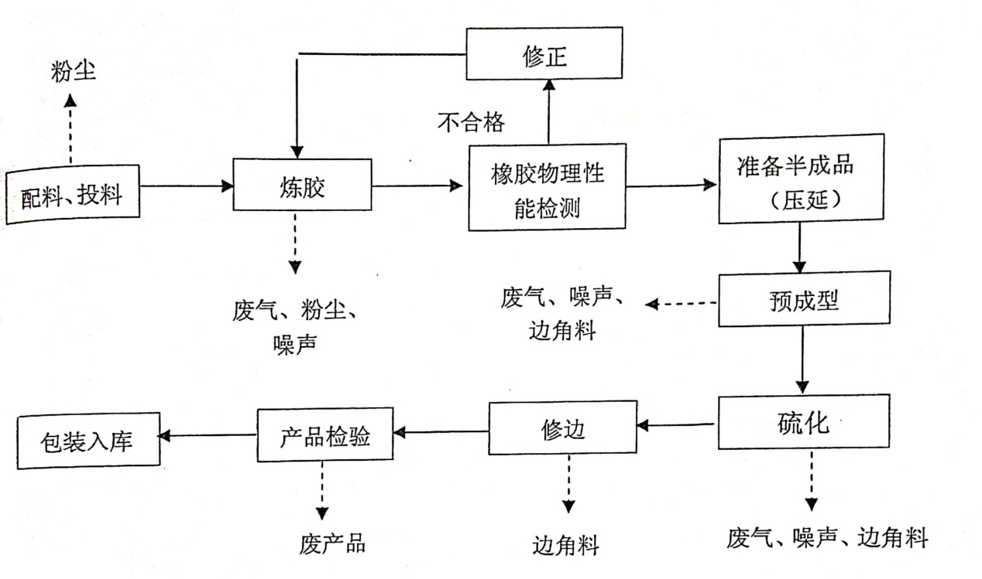
3.2-1 工艺流程及产污环节图

图3.2-2 辅助、公用设施产污节点图
办公生活（含食堂）
生活污水
油烟
生活垃圾

4主要污染源及污染物治理措施

4.1固体处理及处置措施
1、生活垃圾
生活垃圾委托环卫部门处置。
2、生产固废
项目生产中产生的废包装袋、废边角料等均外售处理。
3、危险废物
生产过程中产生的废棉纱、废活性炭属于危险废物，定期交有资质单位处置，项目场地设置了防风、防雨、防渗漏的危废暂存间。

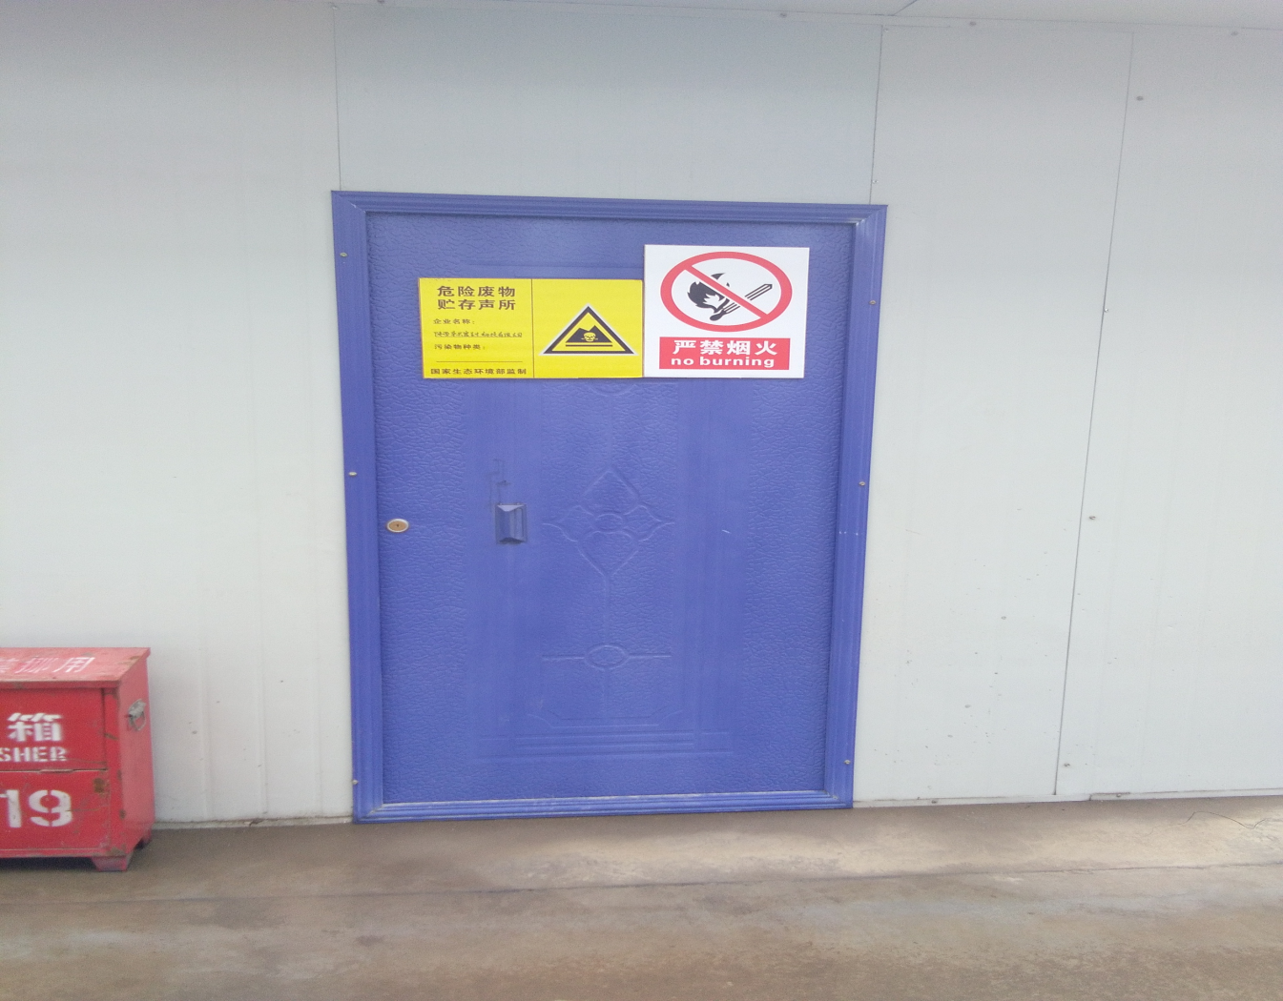
危废暂存间

5环评结论及环评批复意见

5.1环评结论及要求

5.1.1环评主要结论
固体废物影响及环保措施：
项目固体废物主要为员工生活垃圾、一般固废和危险废物。生活垃圾由环卫部门定期清运；废包装材料等一般固废统一收集后外卖综合利用；废活性炭收集后暂存于危废暂存间，交由有危废处置资质单位处置，措施可行。

5.1.2环评总结论
（1）本工程总投资为3510万元，其中环保投资为93万元，占总投资2.6%，环保投资用于废气治理、污水处理、噪声防治、固废处置及环境绿化等方面，可有效预防项目污染排放对环境的影响，将其环境污染降至最低。
（2）93%的公众支持项目建设，其余为无所谓态度。公众认为该项目的建设对当地社会经济发展有一定的积极促进作用。
综上所述，在施工期和营运期，建设单位在认真落实本报告书提出的环境保护措施、要求和建议，严格执行“三同时”制度的前提下，对周围的环境影响是可接受的。因此，从环境保护角度分析，本项目建设可行。

5.1.3要求和建议
（1）建设单位应严格执行“三同时”制度，严格按照本报告提出的各项污染治理措施进行污染防治设备的安装和运行。
（2）严格按照《一般工业固体废物贮存、处置场污染控制标准（GB18599-2001）》的相关规定，对本项目固废及储存场所进行管理。
（3）本评价报告，是根据业主提供的生产工艺、技术参数、规模、工艺流程、原辅材料用量及与此对应的排污情况为基础进行的。如果生产工艺、规模等发生重大变化或进行调整，应由业主按环保部门的要求另行申报。

5.2环评批复意见
根据《关于陕西华兴密封科技有限公司橡胶密封件生产线项目环境影响报告书的批复》（秦汉管规函【2013】32号）可知：

陕西华兴密封科技有限公司：
你公司上报《陕西华兴密封科技有限公司橡胶密封件生产线项目环境影响报告书》（以下简称“报告书”）已收悉，经审查，现批复如下：
一、项目概况
该项目属新建项目，拟建地位于秦汉新城渭河北岸综合服务区内，光伏三路以东、光伏二路以西、兰池四路以南、兰池二路以北区域、占地面积约22亩，总建筑面积1.3万平方米。主要建设内容包括：主体工程：联合厂房（炼胶工段、预成型工段、硫化工段）辅助工程：办公楼、生活区。项目建成后形成年产140万件/a O型圈、10万件/a 密封型材、30万件/a 密封垫片。该项目总投资3510万元，其中环保投资共计93万元，占总投资比例的2. 95%。
依据2013年3月7日秦汉新城规划建设环保和房屋管理局主持召开的《陕西华兴密封科技有限公司橡胶密封件生产线项目环境影响报告书》技术评审会形成的专家评审意见，项目在全面落实“报告书”提出的各项环境污染防治措施的前提下，环境不利影响可得到有效控制，因此，从环境保护角度分析、局原则上同意按照“报告书”中所列的地点、性质、规模、环境保护措施进行项目建设。
二、项目建设及营运过程中应重点做好以下工作
1、真落实“报告书”中提出的各项污染防治措施，严格执行环保设施与主体工程同时设计、同时施工、同时投入使用的环境保护“三同时”制度、确保各类污染物稳定达标排放。
2、加强施工期噪声环境营理、严格控制大型施工机械噪声。项目开工前必须到秦汉新城规划建设环保和房屋管理局办理施工噪声许可证手续，合理安排作业时间，晚22： 00-次日6：00时间段内禁止高噪声作业设备施工、确保施工噪声达到GB12523-2011《建筑施工场界环境噪声限值》要求。
3、加强施工期废气的治理，采取有效措施防止运输、开挖和回填产生的扬尘，及时清扫、洒水、降低粉尘。对周围环境空气的影响，使可能产生的施工扬尘降低到最小。
4、施工期间尽可能采用低噪声设备。主要产噪设备应采取基础减振、厂房隔声，空压机安装隔声罩、风机安装消声器等措施，并应设置在专门的厂房内，动力机械设备应进行定期维修、养护，以保证其在良好运转状态，避免不良运行时产生过大噪声，进出车辆严格限速、严禁鸣号。
5、加强对运营期废气的治理。项目产生的废气主要是炼胶、预成型、硫化工序产生的非甲烷总烃和颗粒物。通过采用吸风罩+活性炭吸附装置，处理后的废气由15m高的排气筒排放：密炼机炭黑尘通过水浴除尘器收集处理，经处理达标后排放，餐厅油烟必须安装油烟净化装置，净化后烟气经专用烟道达标排放，以减轻对周围环境的影响。
6、加强对废水污染设施的运营和管理，该项目产生的主要废水为生活污水和地面、设备清洗废水。在园区污水处理厂未建成前，地面、设备清洗废水先经油水分离器预处理，生活污水经化粪池处理后，再经预处理的地面、设备清洗废水一并进入地埋式生化处理装置，达标排放后回用于绿化。待园区污水处理厂建成后，必须经过秦汉新城规划建设环保和房屋管理局的许可，经厂区污水处理厂处理后经市政管网排入污水处理厂统一处理。
7、加强固体废弃物的管理。该项目在生产过程中产生的主要固废为废橡胶边角料、废棉纱（附着废切削液等）、废包装料、生活垃圾等。橡胶边角料回收用于生产；废棉纱、饱和活性炭以及污水处理设施污泥属危险固废，需委托有资质单位同意回收处置；生活垃圾及成分类似生活垃圾的包装边角料分类收集、定点堆放后统一由环卫部门收集、处置。
8、提高本项目的清洁生产水平，按照节能、降耗、减污、增效的清洁生产原则，该项目生产设备采用国内、外最好的炼胶设备，按照最合理的布局和物流、有效的集成在一起，形成一个完整的炼胶系统，从根本上缓解炼胶过程中的污染问题。
9、加强厂区绿化管理，在有散发有害气体的装置附近种植具有抗污染、有净化作用的乔、灌木净化吸收污染物，美化环境，降低噪声。
三、项目竣工试生产须报我局批准，试生产期3个月内须及时向我局申报竣工环保验收，验收合格方可正式投入运行。
四、本批复自下达之日起，项目的性质、规模、地点，生产工艺及采用的污染物防治措施发生重大变动的、须重新报批项目的环境影响评价文件。

5.3环保验收清单
表5.3-1 项目主要环保设施验收清单
类别 | 治理项目 | 环保设施或措施 | 验收标准
固废 | 生活垃圾 | 垃圾桶收集，交环卫部门处理 | 处置率100%
固废 | 一般固废 | 废品收购站回收处理 | 《一般工业固体废物贮存、处置场污染控制标准》 （GB18599-2001）及修改单中相关要求
固废 | 危险废物 | 危废暂存间+有资质单位处置 | 《危险废物贮存污染控制标准》（GB18597-2001）及修改单中的相关规定
环境  管理 | 设专职环保管理人员，购置环境监测设备
环境  管理 | 设厂区绿化专职管理人员1～2人
环境  管理 | 环保设施、环境管理规章制度等

5.4三同时制度落实情况
根据现场调查，本项目落实环境保护“三同时”制度情况见表5.4-1。
表5.4-1 项目落实环境保护“三同时”制度情况一览表
项目 |  | 环评、环评批复要求 | 实际落实情况 | 一致性
固体废物污染防治 | 生活垃圾 | 生活垃圾由环卫清运处置 | 生活垃圾由环卫清运处置 | 与环评一致
固体废物污染防治 | 一般废物 | 一般工业固废可综合利用处置，设置一般固废暂存场所1处。 | 一般工业固废可综合利用处置，设置一般固废暂存场所1处。 | 与环评一致
固体废物污染防治 | 危险固废 | 危废暂存间+委托资质单位处理 | 危废暂存间+委托资质单位处理 | 与环评一致
几点要求 |  | 环评批复要求：1、项目竣工后须及时向我局申请项目竣工环境保护验收，验收合格后方可正式投入运行。 | 企业均按照要求做到 | 与环评一致

5.5项目变更情况
本项目较于环评阶段，项目生产设备种类不变，项目的生产工艺没有发生变化，产能没有增加，污染因子没有变化，项目厂区按照要求设置了防风、防雨、防渗漏的危废暂存间，因此，项目不属于重大变更。

6验收标准
本项目竣工环保验收监测执行标准如下：
固体废物：项目一般固废的暂存执行《一般工业固体废物贮存、处置场污染控制标准》（GB18599-2001）及修改单（2013）的有关规定，危险废物执行《危险废物贮存污染控制标准》（GB18597-2001）及修改单中的相关规定。

7验收调查内容

7.1验收调查内容

7.1.1固体废物调查内容
固体废物的检查内容主要包括：
（1）检查该项目产生的各种固体废弃物的产生量；
（2）各种固体废弃物尤其是危险废物的处理方式以及危废的暂存方式等。

7.1.2环境管理检查
（1）建设项目环评结论、建议及批复的落实情况；
（2）环境管理制度、环保设施运行及维护情况。

8验收调查结果

8.1固体废弃物调查结果
1、生活垃圾
生活垃圾委托环卫部门处置。
2、生产固废
项目生产中产生的废包装袋、废边角料等均外售处理。
3、危险废物
生产过程中产生的废棉纱、废活性炭属于危险废物，定期交有资质单位处置，项目场地设置了防风、防雨、防渗漏的危废暂存间。
表8.1-1 固体废弃物产生与处置措施一览表
序号 | 产生环节 | 主要成分 | 废物属性 | 产生量 | 处理措施
1 | 生产工序 | 橡胶边角废料 | 一般固废 | 15t/a | 再生胶厂回收利用
2 | 生产工序 | 废包装材料 | 一般固废 | 1.5t/a | 由环卫部门统一清运
3 | 生产工序 | 废棉纱 | 危险固废 | 0.11t/a | 委托有资质单位进行处理
4 | 生产工序 | 废活性炭 | 危险固废 | 0.05t/a | 委托有资质单位进行处理
5 | 办公生活 | 生活垃圾 | / | 48t/a | 委托当地环卫部门清运处置

9环境管理检查结果

9.1环评批复及环评结论、建议的落实情况
项目环评批复、环评结论与建议的落实情况见表5.4-1。

9.2环境管理制度、环保设施运行及维护情况
该项目各项环境保护治理设施基本做到了与主体设备同步运行，且运行基本正常、稳定。经现场调查，该公司制定了《环境保护管理制度》。环保设施日常运行，环保设备的日常维护、维修由专人负责。

10结论与建议

10.1结论

10.1.1固废调查结论
项目固体废物主要为员工生活垃圾、一般固废和危险废物。生活垃圾由环卫部门定期清运；废包装材料等一般固废统一收集后外卖综合利用；废活性炭收集后暂存于危废暂存间，交由有危废处置资质单位处置，措施可行。

10.1.2环境管理检查
该建设项目履行了环境影响审批手续，在设计建设中能根据环境影响评价和批复的要求进行环保设施的设计、建设，基本做到了环境保护设施建设与主体工程同时设计、同时施工、同时投入使用。公司设有专人负责环境保护工作，且建立了环境保护管理机构、环境监测计划，可基本满足企业日常环境管理需要。
综上所述，本项目落实了环境影响报告书及环评批复文件提出的要求，制定了各项环境保护管理制度，环保措施落实，整体符合竣工验收条件，建议通过项目环境保护竣工验收。

10.2要求与建议
加强生产运行管理，严格落实固废的环保管理制度，按要求完善固废管理。

